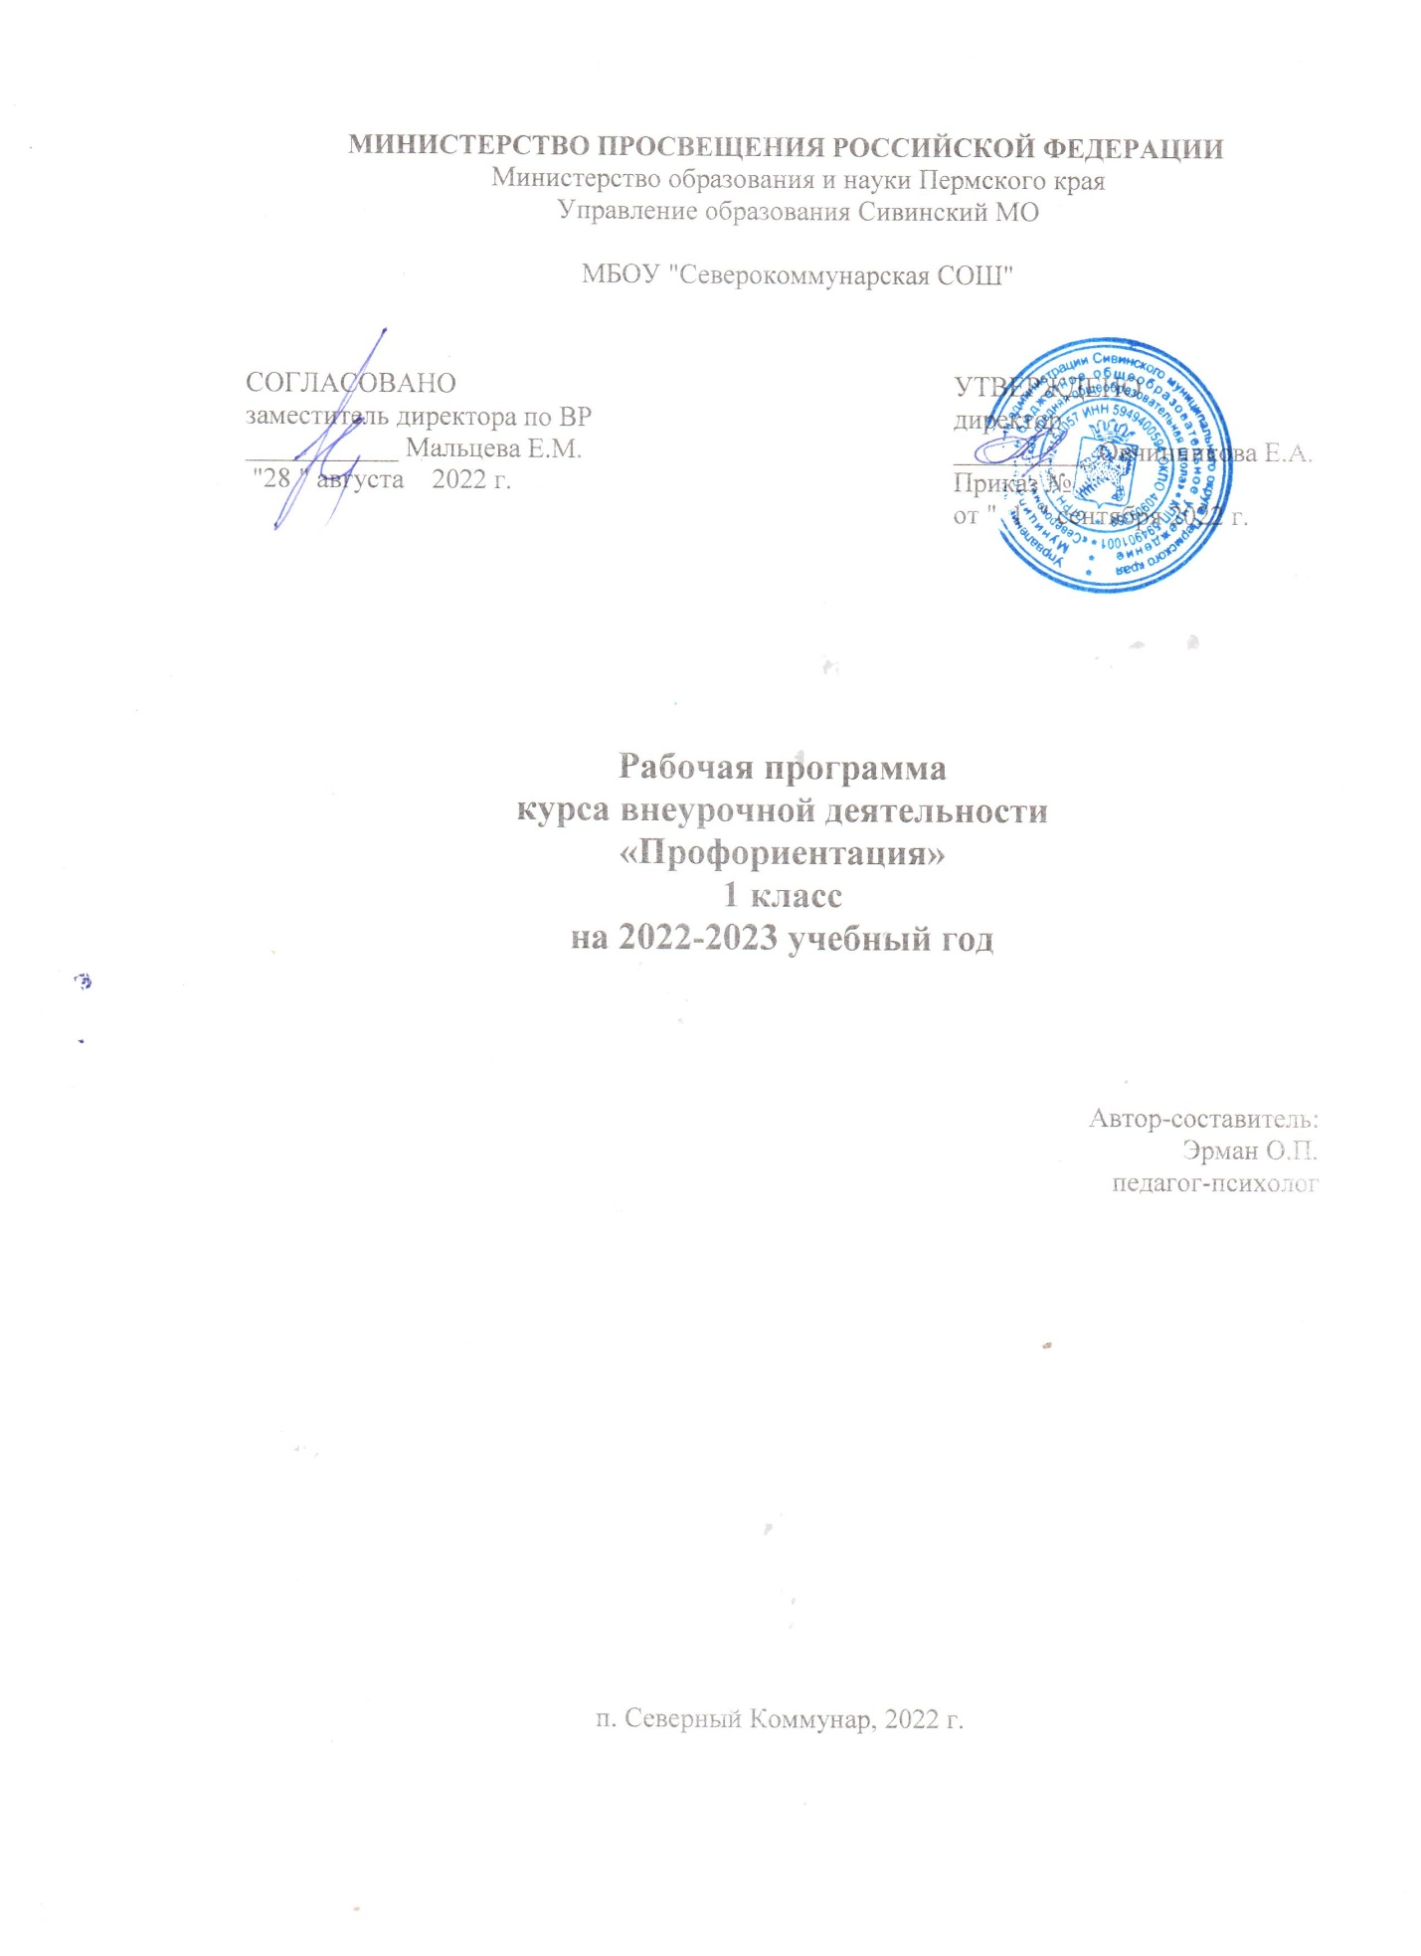

МИНИСТЕРСТВО ПРОСВЕЩЕНИЯ РОССИЙСКОЙ ФЕДЕРАЦИИ
Министерство образования и науки Пермского края
Управление образования Сивинский МО

МБОУ "Северокоммунарская СОШ"
СОГЛАСОВАНО  заместитель директора по ВР  ___________ Мальцева Е.М.  "28 " августа 2022 г. |  | УТВЕРЖДЕНО  директор  __________ Овчинникова Е.А.  Приказ №  от " 1 " сентября 2022 г.

Рабочая программа
курса внеурочной деятельности
«Профориентация»
1 класс
на 2022-2023 учебный год

Автор-составитель:
Эрман О.П.
педагог-психолог

п. Северный Коммунар, 2022 г.

Пояснительная записка

Программа внеурочной деятельности «Профориентация» разработана в соответствии с требованиями Федерального государственного образовательного стандарта начального общего образования, на основе авторской программы Н.А.Гимадиевой «В мире профессий» . В соответствии с требованиями Стандарта, Концепция и Программа общекультурного развития и воспитания учащихся являются ориентиром для формирования всех разделов основной образовательной программы начального общего образования. Программа кружка «Профориентация» разработана на основе авторской программы по «Тропинка в профессию» авт. С. И. Кондратенко.
Представления о профессиях ребёнка 1класса ограничены его пока небогатым жизненным опытом. Между тем, в современном мире существует огромное количество видов труда. Ориентация в этом океане человеческих занятий является важнейшим звеном социальной адаптации ребёнка.
Актуальность программы заключается в том, что она способствует воспитанию у детей представлений о разных профессиях как главной человеческой ценности.
21 век поставили перед человеком и цивилизованным обществом множество сложных и ответственных вопросов. Речь идет о проблеме профессиональной ориентации младших школьников в учебно-воспитательном процессе.
В настоящее время в школе накоплен достаточно большой опыт форм и методов работы по профориентации старших школьников. Однако в наш стремительный век, когда бурно изменяется экономика, актуальной становится целенаправленная работа по профессиональной ориентации уже с воспитанниками младших классов.
Особенность работы по профессиональной ориентации не заключают в подведении детей к выбору профессии. Главное – это развитие внутренних психологических ресурсов ребенка.
В начальной школе, когда учебно-познавательная деятельность становится ведущей, важно расширить представление о различных профессиях.
В процессе развития ребенок насыщает свое сознание разнообразными представлениями о мире профессий. Некоторые элементы профессиональной деятельности ему трудно понять, но в каждой профессии есть область, которую можно представить на основе наглядных образцов, конкретных ситуаций из жизни.
На этой стадии создается определенная наглядная основа, на которой базируется дальнейшее развитие профессионального самосознания.
Программа направлена не только на удовлетворение познавательного интереса младших школьников, но и способствует нравственному воспитанию учащихся, становлению активной гражданской позиции школьников, окажет неоценимую услугу как учителю, так и детям, и родителям. Преимущество программы в том, что она совмещает работу одновременно двух направлений: учебное - проектная деятельность и воспитательно-образовательное – знакомство с миром профессий.
Занятия по данной программе строятся с учётом возрастных особенностей и возможностей ребенка.
Цель программы: формирование у обучающихся знаний о мире профессий и создание условий для успешной профориентации младших учеников в будущем.
Задачи программы:
Образовательные:
- формирование и развитие представления у детей о широком спектре профессий и их особенностях;
- формирование уважительного отношения к людям разных профессий и результатам их труда;
- расширение знаний детей о разных профессиях.
Развивающие:
- Развитие творческих способностей и кругозора у детей и подростков, их интересов и познавательной деятельности;
- Развитие коммуникативных навыков у детей и подростков, умения эффективно взаимодействовать со сверстниками и взрослыми в процессе решения проблемы.
Воспитательные:
- формирование положительного отношение к труду и людям труда;
- пробуждение у детей интереса к народным традициям, связанных с профессиями, расширение знаний об истории и традициях своего народа, формирование чувства уважения к культуре своего народа и культуре и традициям других народов.
Методы:
- объяснительно-иллюстративный;
- репродуктивный;
- частично-поисковый;
- исследовательский.
Форма организации деятельности учащихся на занятиях:
- фронтальная;
- индивидуально-фронтальная;
- групповая;
- индивидуальная.
Формы работы:
- игры, загадки, беседы;
- практические упражнения для отработки необходимых навыков;
- выставки;
- мастер-классы.

Программа внеурочной деятельности (кружка) «Профориентация» предназначена для учащихся 1 класса и составлена в соответствии с возрастными особенностями учащихся, рассчитана на проведение 1 часа в 2 недели. Возраст детей 6-7 лет.
Продолжительность 1 занятия – 35-45 минут.
Место проведения – кабинет №16.

Результаты освоения курса внеурочной деятельности
Ожидаемые результаты изучения курса «Профориентация»:
- полученные знания позволят детям ориентироваться в профессиях;
- дети смогут оценивать свой труд;
- дети получат знания и навыки, связанные с миром профессий.
В процессе обучения и воспитания у учащихся формируются познавательные, личностные, регулятивные, коммуникативные универсальные учебные действия.
Личностными результатами освоения программы внеурочной деятельности является формирование умений:
- Определять и высказывать под руководством педагога самые простые этические нормы;
- В предложенный педагогом ситуациях делать самостоятельный выбор.
Метапредметными результатами освоения программы внеурочной деятельности является формирование универсальных учебных действий:
Регулятивные УУД:
- Определять и формулировать цель деятельности с помощью учителя;
- Проговаривать последовательность действий;
- Учиться высказывать своё предположение на основе работы с иллюстрацией;
- Учиться работать по предложенному учителем плану;
- Умение адекватно понимать оценку взрослого и сверстника.

Познавательные УУД:
- Ориентироваться в своей системе знаний: отличать новое от уже известного с помощью учителя;
- Добывать новые знания: находить ответы на вопросы, используя книги, свой жизненный опыт и информацию, полученную от учителя;
- Перерабатывать полученную информацию: делать выводы в результате совместной работы всей группы, сравнивать и группировать полученную информацию;
- Преобразовывать информацию из одной формы в другую: на основе графических инструкций составлять словесные инструкции с последующим применением их в практической деятельности.
Коммуникативные УУД:
- Осознанное и произвольное построение речевого высказывания в устной форме и письменной;
- Умение устанавливать контакт со сверстниками;
- Эмоционально-позитивное отношение к процессу сотрудничества;
- Умение слушать собеседника;
- Обращаться за помощью в случае затруднения к учителю;
Предметными результатами освоения программы внеурочной деятельности является формирование умений:
- Описывать признаки предметов и узнавать по их признакам;
- Выделять существенные признаки предметов;
- Сравнивать между собой предметы;
- Обобщать, делать несложные выводы;
- Определять последовательность действий.
Формы учёта знаний, умений:
- Выполнение самостоятельной творческой работы.
- Традиционные выставки, приуроченные к календарным праздникам.
- Тематические выставки согласно тематического плана.

Содержание курса

1 класс (17 часов)

Тема 1. Все работы хороши (1 ч). Занятия с элементами игры.
Введение в тему. Стихи о профессиях. Работа с карточками (конкурс состоит из разрезанной на части картинок). Викторина «Угадай профессию» кто пашет, сеет, хлеб убирает (хлебороб), кто лекарство отпускает (аптекарь), кто дома строит (строитель).

Тема 2. Кому что нужно(1 ч). Дидактическая игра.
Вводное слово учителя . Определение правила игры. Подбираются картинки и предметы соответствующих профессий. Например: строитель-мастерок, врач-градусник, повар-кострюля и т.д.

Тема 3. Оденем куклу на работу (1ч). Дидактическая игра.
Оборудование: изображение рабочей одежды, изображение кукол. Подобрать к каждой картинке одежду и назвать соответствующую профессию (строитель, милиционер, врач, пожарник, продавец).

Тема 4. Мы строители (1ч). Занятие с элементами игры.
Организационный момент. Игра. Строится из геометрических фигур. Физкультминутка. Просматривают м/ф. Игра со счетными палочками.. Что нужно знать, чтобы стать строителем. Какую пользу приносят наши знания.

Тема 5. Магазин. Мы идём в магазин (2ч). Ролевая игра.
Мы идем в магазин. Беседа с игровыми элементами.
Организационный момент. Актуализация опорных знаний. Вопросы, какие бывают магазины? Кто работает в магазине? Формирование новых знаний. Разбор стихов. Вставьте буквы из списка, и вы узнаете, кто работает в магазине. Итог: как называется профессия людей работающих в магазине? Экскурсия.

Тема 6. Аптека (1ч). Ролевая игра.
Организационный момент. Игра. Строится из геометрических фигур. Физкультминутка. Просматривают м/ф. Игра со счетными палочками. Строим модель грузовика из спичечных коробков. Итог. Что нужно знать, чтобы стать строителем. Какую пользу приносят наши знания.

Тема 7. Больница (1ч). Ролевая игра

Тема 8. Какие бывают профессии (1 ч). Игровой час.
Организационный момент. Актуализация опорных знаний. Подбор рифмовок в стихотворении. Рассказ о мире профессий. Игра: «Закончи пословицу…», например, «без труда..(не вытянуть рыбку из пруда»). Загадки о профессиях. Кроссворд о профессиях. Итог: о каких профессиях мы сегодня узнали?

Тема 9. С.Михалков «Дядя Степа-милиционер. Встреча с полицейским (2ч). Чтение текста. Словарная работа: милиционер, профессия..Обсуждение прочитанного. Ответы на вопросы.Просмотр м/ф по произведению С.Михалков «Дядя Степа-милиционер». Обсуждение поступков главных героев. Как бы ты поступил в данной ситуациях. Словарная работа. Встреча- беседа.

Тема 11. В.Маяковский «Кем быть?» (1ч). Чтение текста.
Чтение по ролям. Обсуждение текста. Словарные работы: столяр, плотник, рубанок, инженер, доктор, конструктор, шофер.

Тема 12. Уход за цветами. (1ч). Практическое занятие.

Тема 13. Профессия «Повар»(1ч). Экскурсия.
Вступительное слово воспитателя. Презентация профессий. Знакомство со столовой школы. Знакомство с профессией повар. Встреча с людьми, работниками в школьной столовой.

Тема 14. Поварята. (1ч). Конкурс-игра. Практикум.

Тема 15. Итоговое занятие «Профессии моих родителей» (2 часа). Творческий проект. Рассказы, презентации, фотовыставки, встречи.

Тематическое планирование

№ | Тема | Кол-во часов | Форма проведения
1 | «Все работы хороши» | 1 | занятие с элементами игры  видеознакомство
2 | «Кому, что нужно» | 1 | дидактическая игра  беседа
3 | «Оденем куклу на работу, едем на работу» | 1 | занятие с элементами игры  беседа
4 | «Мы строители» | 1 | занятие с элементами игр  видеознакомство
5 | «Магазин» | 1 | Знакомство с атрибутами, ролевая игра
6 | «Мы идем в магазин» | 1 | Экскурсия.  Ролевая игра
7 | «Аптека» | 1 | Знакомство с атрибутами, ролевая игра
8 | «Больница» | 1 | Знакомство с атрибутами, ролевая игра
9 | «Какие бывают профессии» | 1 | Видеознакомство, игровой час
10 | С.Михалков «Дядя Степа» | 1 | Чтение, беседы ,викторины
11 | Встреча с полицейским | 1 | встреча с работником полиции
12 | К.Чуковский «Доктор Айболит» | 1 | игра-демонстрация, викторина
13 | В.Маяковский «Кем быть» | 1 | Чтение, беседа, обсуждение- Кем я хотел бы быть?
14 | Уход за цветами | 1 | практика
15 | Профессия повар | 1 | Экскурсия, видеоурок, викторина
16 | «Поварята» | 1 | практикум
17-18 | Итоговое занятие "Профессии моих родителей" | 2 | Творческий проект

Список литературы для учителя
- Маршак С.Я. Сказки, песни, загадки. / С.Я. Маршак – М.: Издательство «Детская литература», 1987 – 192с.
- Михалков С. Дядя Степа и другие. / С. Михалков – М.: Издательство «Детская литература», 1989 -310с.
- Носов Н. Приключение незнайки и его друзей. / Н. Носов – М.: Издательство «Детская литература», 1987 – 160с.
- Родари Д. Чем пахнут ремесла? / Д. Родари –М.: Издательство «Детская литература», 1989 -15с.
- Успенский Э. Седьмая профессия Маши Филиппенко / Э. Успенский – «Стрекоза», 2000 – 79с.
- Френкель П.Л. Я расту. / П.Л. Френкель – М.: Издательство « Детская литература», 1986 – 56с.
- Чуковский К. Доктор Айболит. / К. Чуковский – М.: Издательство «Детская литература»,…1989-…с.

Дополнительная литература:
- Барсева Л.Б. Обучение сюжетно- ролевой игре детей с проблемами интеллектуального развития / Л.Б. Барсева – Санкт- Петербург. Издательство «СОЮЗ», 2001 – 412с.
- Багрова О.В. Введение в мир профессий. / О.В. Багрова. / Волгоград. Издательство « Учитель», 2009 – 159с.
- Блонский, П.П. Психология младшего школьника. [Текст]/ П. П. Блонский. - Воронеж: НПО «Модек», 1997. - 278с.
- Каргина, З. А. Технология разработки образовательной программы дополнительного образования детей [Текст]/ З. А. Каргина // Внешкольник. – 2006. - № 5. – С. 11-15.
- Катаева А.А. Дидактические игры в обучении дошкольников с отклонением в развитии / А.А. Катаева – М.: ВЛАДОС, 2001 – 220с.
- Козлова М.А. Классные часы 1- 4 кл. /М.А. Козлова-М: Изд. «Экзамен», 2009. - 317с.
- Сасова И.А. Экономика 2 кл. [ текст], тетрадь творческих заданий. / И.А. Сасова, В.Н. Земасенская. – М.: Вита-Пресс, 2007, 2008
- Сборник авторских программ дополнительного обр. детей / Сост. А. Г. Лазарева. – М.: Илекса; Народное образование; Ставрополь: Сервисшкола, 2002. – 312с.Шорыгина Т.А.
- Профессии. Какие они. /Т. А. Шорыгина – М.: Издательство ГНОМ и Д, 2007 -96с.

